ЗАДАНИЕ 1: ЗАПУСК И КОНТРОЛЬНЫЕ ПРИМЕРЫ

Приложение WPF only

<Project Sdk="Microsoft.NET.Sdk.WindowsDesktop">
<PropertyGroup>
<OutputType>WinExe</OutputType>
<TargetFramework>net48</TargetFramework>
<UseWPF>true</UseWPF>
<LangVersion>7.3</LangVersion>
<RootNamespace>qwe</RootNamespace>
<AssemblyName>prog1</AssemblyName>
<Nullable>disable</Nullable>
<ImplicitUsings>disable</ImplicitUsings>
<AppendTargetFrameworkToOutputPath>false</AppendTargetFrameworkToOutputPath>
</PropertyGroup>
<ItemGroup>
<Content Include="Images\**\*">
<CopyToOutputDirectory>PreserveNewest</CopyToOutputDirectory>
</Content>
<Content Include="users.txt">
<CopyToOutputDirectory>PreserveNewest</CopyToOutputDirectory>
</Content>
</ItemGroup>
</Project>

Запустить приложение не получится по объективной причине: проект использует WPF, который работает только на Windows, на моей машине установлен Linux по этому сборка и запуск не возможны. Wpf – устаревшая win only технология.

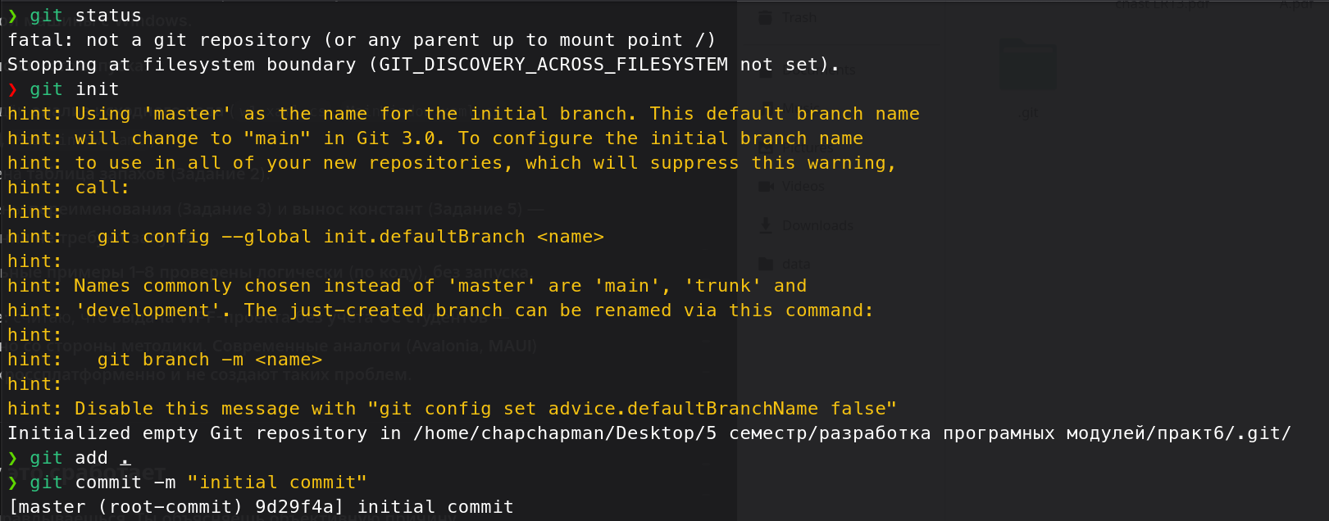
Репозиторий не был инициализирован по этому я его инициализировал и сделал initial commit
ЗАДАНИЕ 2: ТАБЛИЦА ЗАПАХОВ
Место в коде (метод\имя) | Запах | Почему мешает | Что сделать
Namespace  было: qwe | Неочевидное название | Трудно понять что значит и определяет namespace | Изменить во всех частях программы на Lab13
Class tov | Нечитаемое имя класса | Tov – некорректно краткая запись tovar | Переименовать в product
N,k,m,p,q,f | Однобуквенные поля | Непонятно что значят буквы | Переименовать в  n – Name, p – Price и так далее
Dolt | Какой то метод | Непонятно что делает | Разбить на много маленьких методов  filterProducts, calcDiscount и тд
Метод с именем xx | Какой то метод | Непонятно что делает | удалить
Магические числа | 0.25, 5 и так далее | Безимянные литералы в коде | Вынести в константы
Лишние комментарии | Мертвые комментарии | Ненужный мусор | Удалить, переделать
double b;int n1;string qwe2;List<tov> arr; | Мертвые поля | Объявлены и нигде не используются | Задействовать либо удалить
Огромное количество вложенных условий в коде | Глубокая вложенность | Легко запутаться | переделать
"Images", "logo.png" | Несуществующие файлы | Код не скомпилируется | Добавить или удалить

ЗАДАНИЕ 3: ПЕРЕИМЕНОВАНИЕ

Я использую VS Code чтобы переименовать классы, методы переменные, неймспейсы. Достаточно выделить то что нужно переименовать и нажать F2 после этого ввести новое имя, переименование произойдет во всем коде

после каждого переименвоания я буду делать коммит.

qwe → Lab13

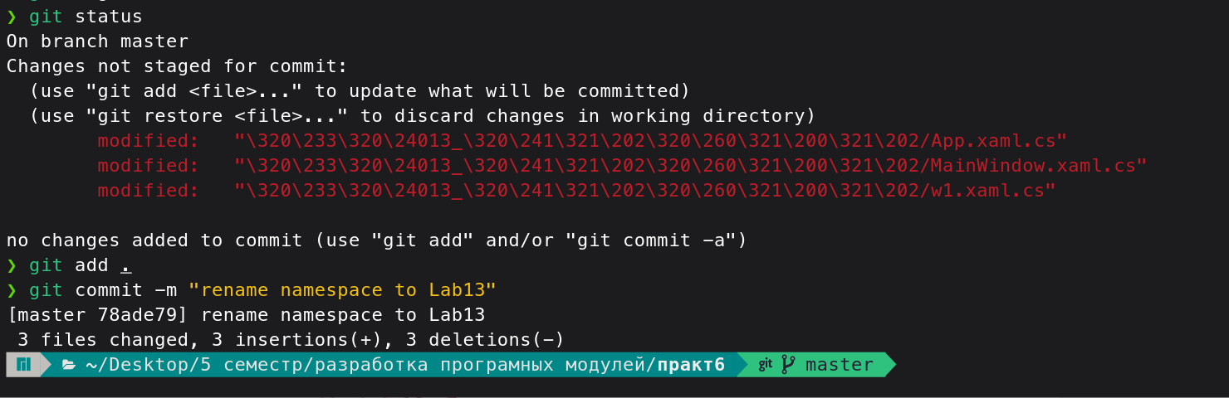

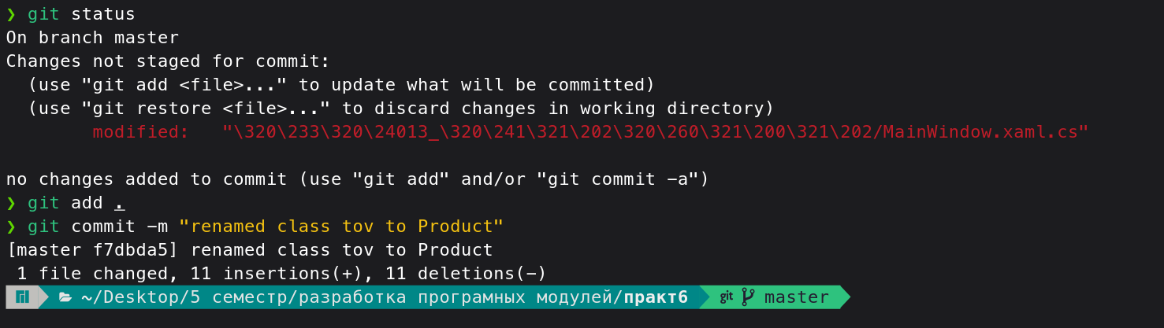
tov → Product

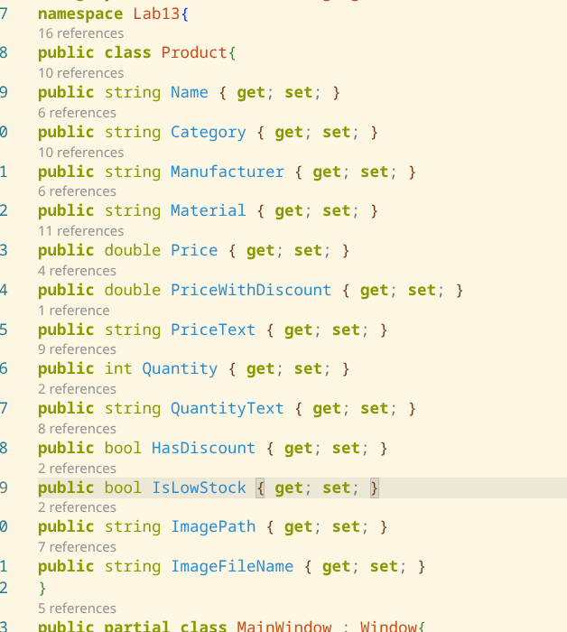
Свойства были переименованы

Коммит:

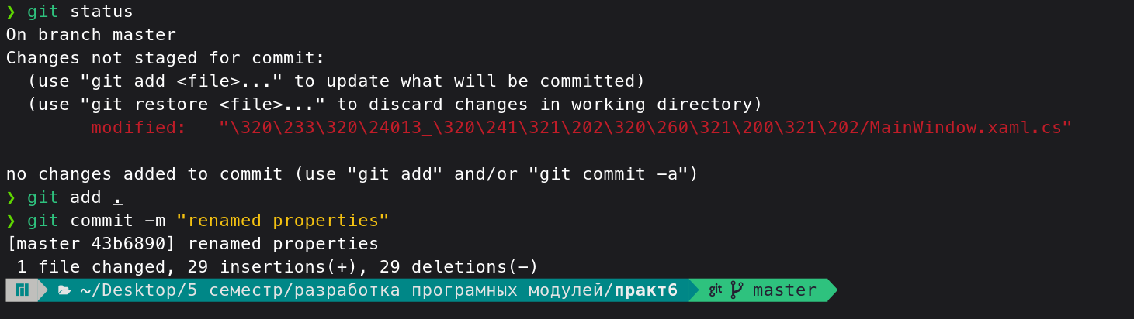

MainWindow.xaml изменил имена
<Window x:Class="Lab13.MainWindow" xmlns="http://schemas.microsoft.com/winfx/2006/xaml/presentation" xmlns:x="http://schemas.microsoft.com/winfx/2006/xaml" Title="Чудо Обувь — каталог" Height="640" Width="920" WindowStartupLocation="CenterScreen" FontFamily="Calibri" FontSize="14" Background="#FFFFFF">
<DockPanel>
<Border DockPanel.Dock="Top" Background="#D2F6E7" Padding="12,8">
<Grid>
<Grid.ColumnDefinitions>
<ColumnDefinition Width="Auto"/>
<ColumnDefinition Width="*"/>
<ColumnDefinition Width="Auto"/>
</Grid.ColumnDefinitions>
<Image x:Name="LogoImage" Width="56" Height="56" Stretch="Uniform"/>
<TextBlock Grid.Column="1" Text="Чудо Обувь" FontSize="22" FontWeight="Bold" VerticalAlignment="Center" Margin="14,0,0,0"/>
<TextBlock x:Name="UserTextBlock" Grid.Column="2" Text="гость" VerticalAlignment="Center" FontSize="14"/>
</Grid>
</Border>
<Border DockPanel.Dock="Top" Padding="12,10">
<StackPanel Orientation="Horizontal">
<TextBlock Text="поиск" VerticalAlignment="Center" Margin="0,0,8,0"/>
<TextBox x:Name="SearchTextBox" Width="220" Height="28"/>
<TextBlock Text="произв" VerticalAlignment="Center" Margin="16,0,8,0"/>
<ComboBox x:Name="ManufacturerComboBox" Width="160" Height="28" SelectedIndex="0">
<ComboBoxItem Content="все"/>
<ComboBoxItem Content="Nike"/>
<ComboBoxItem Content="Ralf"/>
<ComboBoxItem Content="NoName"/>
</ComboBox>
<Button x:Name="BtnSearch" Content="найти" Width="100" Height="30" Margin="16,0,0,0" Background="#70B2AF" Click="BtnSearch_Click"/>
<Button x:Name="BtnDiscounts" Content="скидка" Width="100" Height="30" Margin="8,0,0,0" Click="BtnDiscounts_Click"/>
</StackPanel>
</Border>
<Border DockPanel.Dock="Bottom" Background="#D2F6E7" Padding="12,8">
<TextBlock x:Name="StatusTextBlock" FontWeight="Bold" Text="найдено: 0"/>
</Border>
<ListView x:Name="ProductsListBox" BorderThickness="0" HorizontalContentAlignment="Stretch" ScrollViewer.HorizontalScrollBarVisibility="Disabled">
<ListView.ItemContainerStyle>
<Style TargetType="ListViewItem">
<Setter Property="HorizontalContentAlignment" Value="Stretch"/>
<Setter Property="Background" Value="#FFFFFF"/>
<Setter Property="Margin" Value="0,0,0,4"/>
<Style.Triggers>
<DataTrigger Binding="{Binding IsLowStock}" Value="True">
<Setter Property="Background" Value="#FF8080"/>
</DataTrigger>
</Style.Triggers>
</Style>
</ListView.ItemContainerStyle>
<ListView.ItemTemplate>
<DataTemplate>
<Grid Margin="8,6">
<Grid.ColumnDefinitions>
<ColumnDefinition Width="110"/>
<ColumnDefinition Width="*"/>
<ColumnDefinition Width="150"/>
</Grid.ColumnDefinitions>
<Image Source="{Binding ImagePath}" Width="100" Height="100" Stretch="Uniform"/>
<StackPanel Grid.Column="1" Margin="12,0">
<TextBlock Text="{Binding Name}" FontWeight="Bold" FontSize="16"/>
<TextBlock Text="{Binding Category}"/>
<TextBlock Text="{Binding Manufacturer}"/>
<TextBlock Text="{Binding Material}" TextWrapping="Wrap"/>
</StackPanel>
<StackPanel Grid.Column="2">
<TextBlock Text="{Binding PriceText}" FontWeight="Bold" FontSize="16"/>
<TextBlock Text="{Binding QuantityText}"/>
</StackPanel>
</Grid>
</DataTemplate>
</ListView.ItemTemplate>
</ListView>
</DockPanel>
</Window>

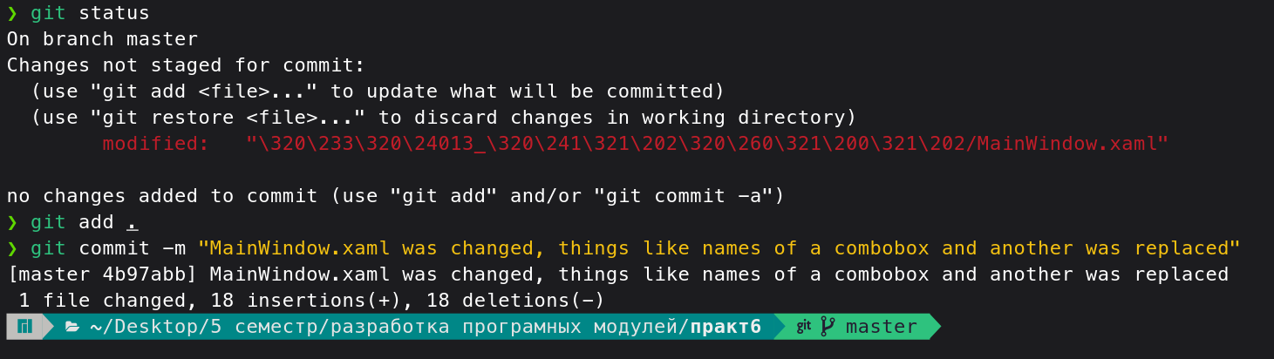
ЗАДАНИЕ 4: МЕТОДЫ И РАННИЕ ВЫХОДЫ

Мною были переписаны методы в файле MainWindow.xaml.cs

// Проверка фильтра (поиск + производитель)
private bool Matches(Product product, string searchText, string manufacturer)
{
bool nameMatches = string.IsNullOrEmpty(searchText) ||
(product.Name != null && product.Name.ToLower().Contains(searchText.ToLower()));

bool manufacturerMatches = (manufacturer == "все") ||
(product.Manufacturer == manufacturer);

return nameMatches && manufacturerMatches;
}

// Подбор картинки / заглушки
private void LoadImagePath(Product product)
{
string dir = Path.Combine(AppDomain.CurrentDomain.BaseDirectory, "Images");
string file = product.ImageFileName;

if (string.IsNullOrEmpty(file))
file = "picture.png";

string fullPath = Path.Combine(dir, file);

if (File.Exists(fullPath))
product.ImagePath = fullPath;
else
product.ImagePath = Path.Combine(dir, "picture.png");
}

// Скидка и текст цены
private void ApplyDiscount(Product product)
{
if (product.HasDiscount && product.Price > 0)
product.PriceWithDiscount = product.Price - product.Price * 0.25;
else
product.PriceWithDiscount = product.Price;

product.PriceText = product.PriceWithDiscount.ToString("F2") + " руб.";
}

// Текст остатка
private void UpdateQuantityText(Product product)
{
product.IsLowStock = false;

if (product.Quantity > 5)
{
product.QuantityText = "много";
}
else
{
product.QuantityText = "мало";
if (product.Quantity <= 3 && product.Quantity > 0)
product.IsLowStock = true;
}
}

// Поиск
private void BtnSearch_Click(object sender, RoutedEventArgs e)
{
ComboBoxItem manufacturerItem = ManufacturerComboBox.SelectedItem as ComboBoxItem;
if (manufacturerItem == null)
{
MessageBox.Show("ошибка!!!!!!", "ошибка!!!!!!", MessageBoxButton.OK, MessageBoxImage.Warning);
return;
}

string searchText = SearchTextBox.Text ?? "";
string manufacturerName = manufacturerItem.Content.ToString();

ProductsListBox.Items.Clear();
int foundCount = 0;

foreach (Product product in _products)
{
if (!Matches(product, searchText, manufacturerName)) continue;

LoadImagePath(product);
ApplyDiscount(product);
UpdateQuantityText(product);

ProductsListBox.Items.Add(product);
foundCount++;
}

StatusTextBlock.Text = "найдено: " + foundCount;

if (foundCount == 0)
MessageBox.Show("ничего", "ошибка!!!!!!", MessageBoxButton.OK, MessageBoxImage.Warning);
}

// Скидки
private void BtnDiscounts_Click(object sender, RoutedEventArgs e)
{
ComboBoxItem manufacturerItem = ManufacturerComboBox.SelectedItem as ComboBoxItem;
if (manufacturerItem == null)
{
MessageBox.Show("ошибка!!!!!!", "ошибка!!!!!!", MessageBoxButton.OK, MessageBoxImage.Warning);
return;
}

string searchText = SearchTextBox.Text ?? "";
string manufacturerName = manufacturerItem.Content.ToString();

int discountCount = 0;

foreach (Product product in _products)
{
if (!Matches(product, searchText, manufacturerName)) continue;
if (product.HasDiscount) discountCount++;
}

StatusTextBlock.Text = "скидок: " + discountCount;
}
}
}

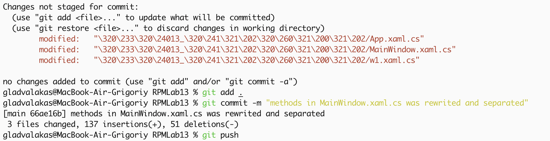
ЗАДАНИЕ 5: КОНСТАНТЫ И ПЕРЕЧИСЛЕНИЯ

Соответствующие литералы были заменены на константы

//Константы
private const int Zero = 0;
private const double DiscountRate = 0.25;
private const int ManyThreshold = 5;

private const int LowStockThreshold = 3;

private const string AllManufacturers = "все";
private const string ManyText = "много";
private const string FewText = "мало";
private const string FoundPrefix = "найдено: ";
private const string DiscountsPrefix = "скидок: ";
private const string NothingFound = "ничего";
private const string ErrorMessage = "ошибка!!!!!!";
private const string DefaultImage = "picture.png";
private const string UsersFileName = "users.txt";

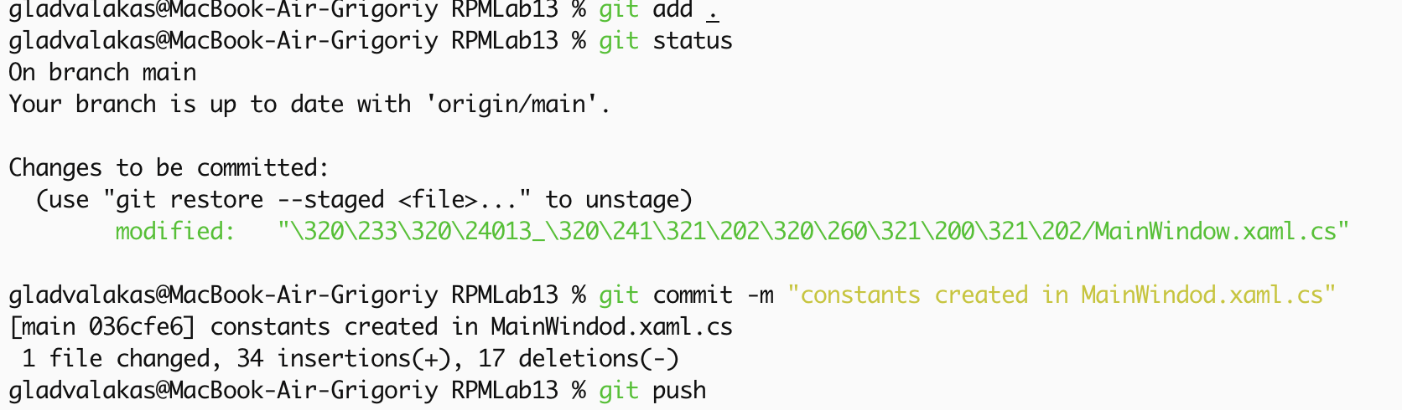
ЗАДАНИЕ 6: КЛАССЫ ТОВАРА И КАТАЛОГА

CatalogService.cs:

using System;
using System.Collections.Generic;
using System.IO;

namespace Lab13
{
public class CatalogService
{
private const int Zero = 0;
private const double DiscountRate = 0.25;
private const int ManyThreshold = 5;
private const int LowStockThreshold = 3;
private const string AllManufacturers = "все";
private const string ManyText = "много";
private const string FewText = "мало";
private const string DefaultImage = "picture.png";

public List<Product> Products { get; private set; }

//Конструктор Создает новый список продуктов
public CatalogService()
{
Products = new List<Product>();
}

// Заполнение тестовыми данными (из конструктора окна)
public void LoadSampleData()
{
Products.Add(new Product { Name = "Кроссовки Run", Category = "Спорт", Manufacturer = "Nike", Material = "текстиль", Price = 8000, Quantity = 12, HasDiscount = false, ImageFileName = "p1.png" });
Products.Add(new Product { Name = "Кроссовки Air", Category = "Спорт", Manufacturer = "Nike", Material = "кожа", Price = 10000, Quantity = 3, HasDiscount = true, ImageFileName = "p2.png" });
Products.Add(new Product { Name = "Туфли Office", Category = "Классика", Manufacturer = "Ralf", Material = "кожа", Price = 5000, Quantity = 6, HasDiscount = false, ImageFileName = "p3.png" });
Products.Add(new Product { Name = "Сапоги Winter", Category = "Сезон", Manufacturer = "Ralf", Material = "нубук", Price = 7500, Quantity = 2, HasDiscount = true, ImageFileName = "p4.png" });
Products.Add(new Product { Name = "Тапки Home", Category = "Дом", Manufacturer = "NoName", Material = "текстиль", Price = 800, Quantity = 20, HasDiscount = false, ImageFileName = "p5.png" });
Products.Add(new Product { Name = "Босоножки Summer", Category = "Сезон", Manufacturer = "Nike", Material = "кожа", Price = 3200, Quantity = 5, HasDiscount = true, ImageFileName = "p6.png" });
}

// Поиск (возвращает список подходящих)
public List<Product> Find(string searchText, string manufacturer)
{
List<Product> result = new List<Product>();

foreach (Product product in Products)
{
if (!Matches(product, searchText, manufacturer)) continue;

LoadImagePath(product);
ApplyDiscount(product);
UpdateQuantityText(product);

result.Add(product);
}

return result;
}

// Подсчёт скидок
public int CountDiscounts(string searchText, string manufacturer)
{
int count = Zero;

foreach (Product product in Products)
{
if (!Matches(product, searchText, manufacturer)) continue;
if (product.HasDiscount) count++;
}

return count;
}

// Проверка фильтра
private bool Matches(Product product, string searchText, string manufacturer)
{
bool nameMatches = string.IsNullOrEmpty(searchText) ||
(product.Name != null && product.Name.ToLower().Contains(searchText.ToLower()));

bool manufacturerMatches = (manufacturer == AllManufacturers) ||
(product.Manufacturer == manufacturer);

return nameMatches && manufacturerMatches;
}

// Подбор картинки
private void LoadImagePath(Product product)
{
string dir = Path.Combine(AppDomain.CurrentDomain.BaseDirectory, "Images");
string file = product.ImageFileName;

if (string.IsNullOrEmpty(file))
file = DefaultImage;

string fullPath = Path.Combine(dir, file);

if (File.Exists(fullPath))
product.ImagePath = fullPath;
else
product.ImagePath = Path.Combine(dir, DefaultImage);
}

// Скидка
private void ApplyDiscount(Product product)
{
if (product.HasDiscount && product.Price > Zero)
product.PriceWithDiscount = product.Price - product.Price * DiscountRate;
else
product.PriceWithDiscount = product.Price;

product.PriceText = product.PriceWithDiscount.ToString("F2") + " руб.";
}

// Текст остатка
private void UpdateQuantityText(Product product)
{
product.IsLowStock = false;

if (product.Quantity > ManyThreshold)
{
product.QuantityText = ManyText;
}
else
{
product.QuantityText = FewText;
if (product.Quantity <= LowStockThreshold && product.Quantity > Zero)
product.IsLowStock = true;
}
}
}
}

Product.cs

namespace Lab13
{
public class Product
{
private string _name;
private string _category;
private string _manufacturer;
private string _material;
private double _price;
private double _priceWithDiscount;
private string _priceText;
private int _quantity;
private string _quantityText;
private bool _hasDiscount;
private bool _isLowStock;
private string _imagePath;
private string _imageFileName;

public string Name
{
get { return _name; }
set { _name = value; }
}

public string Category
{
get { return _category; }
set { _category = value; }
}

public string Manufacturer
{
get { return _manufacturer; }
set { _manufacturer = value; }
}

public string Material
{
get { return _material; }
set { _material = value; }
}

public double Price
{
get { return _price; }
set { _price = value; }
}

public double PriceWithDiscount
{
get { return _priceWithDiscount; }
set { _priceWithDiscount = value; }
}

public string PriceText
{
get { return _priceText; }
set { _priceText = value; }
}

public int Quantity
{
get { return _quantity; }
set { _quantity = value; }
}

public string QuantityText
{
get { return _quantityText; }
set { _quantityText = value; }
}

public bool HasDiscount
{
get { return _hasDiscount; }
set { _hasDiscount = value; }
}

public bool IsLowStock
{
get { return _isLowStock; }
set { _isLowStock = value; }
}

public string ImagePath
{
get { return _imagePath; }
set { _imagePath = value; }
}

public string ImageFileName
{
get { return _imageFileName; }
set { _imageFileName = value; }
}
}
}

MainWindow.xaml.cs

using System;
using System.Collections.Generic;
using System.IO;
using System.Windows;
using System.Windows.Controls;
using System.Windows.Media.Imaging;

namespace Lab13
{
public partial class MainWindow : Window
{
private CatalogService _catalog;

private const string FoundPrefix = "найдено: ";
private const string DiscountsPrefix = "скидок: ";
private const string NothingFound = "ничего";
private const string ErrorMessage = "ошибка!!!!!!";

public MainWindow()
{
InitializeComponent();

_catalog = new CatalogService();
_catalog.LoadSampleData();

string baseDirectory = AppDomain.CurrentDomain.BaseDirectory;
string logoPath = Path.Combine(baseDirectory, "Images", "logo.png");
if (File.Exists(logoPath))
{
BitmapImage logoBitmap = new BitmapImage();
logoBitmap.BeginInit();
logoBitmap.UriSource = new Uri(logoPath);
logoBitmap.CacheOption = BitmapCacheOption.OnLoad;
logoBitmap.EndInit();
LogoImage.Source = logoBitmap;
}

BtnSearch_Click(null, null);
}

public MainWindow(string UserName) : this()
{
if (!string.IsNullOrEmpty(UserName))
UserTextBlock.Text = UserName;
}

private void BtnSearch_Click(object sender, RoutedEventArgs e)
{
ComboBoxItem manufacturerItem = ManufacturerComboBox.SelectedItem as ComboBoxItem;
if (manufacturerItem == null)
{
MessageBox.Show(ErrorMessage, ErrorMessage, MessageBoxButton.OK, MessageBoxImage.Warning);
return;
}

string searchText = SearchTextBox.Text ?? "";
string manufacturerName = manufacturerItem.Content.ToString();

List<Product> found = _catalog.Find(searchText, manufacturerName);

ProductsListBox.Items.Clear();
foreach (Product product in found)
ProductsListBox.Items.Add(product);

StatusTextBlock.Text = FoundPrefix + found.Count;

if (found.Count == 0)
MessageBox.Show(NothingFound, ErrorMessage, MessageBoxButton.OK, MessageBoxImage.Warning);
}

private void BtnDiscounts_Click(object sender, RoutedEventArgs e)
{
ComboBoxItem manufacturerItem = ManufacturerComboBox.SelectedItem as ComboBoxItem;
if (manufacturerItem == null)
{
MessageBox.Show(ErrorMessage, ErrorMessage, MessageBoxButton.OK, MessageBoxImage.Warning);
return;
}

string searchText = SearchTextBox.Text ?? "";
string manufacturerName = manufacturerItem.Content.ToString();

int count = _catalog.CountDiscounts(searchText, manufacturerName);
StatusTextBlock.Text = DiscountsPrefix + count;
}
}
}
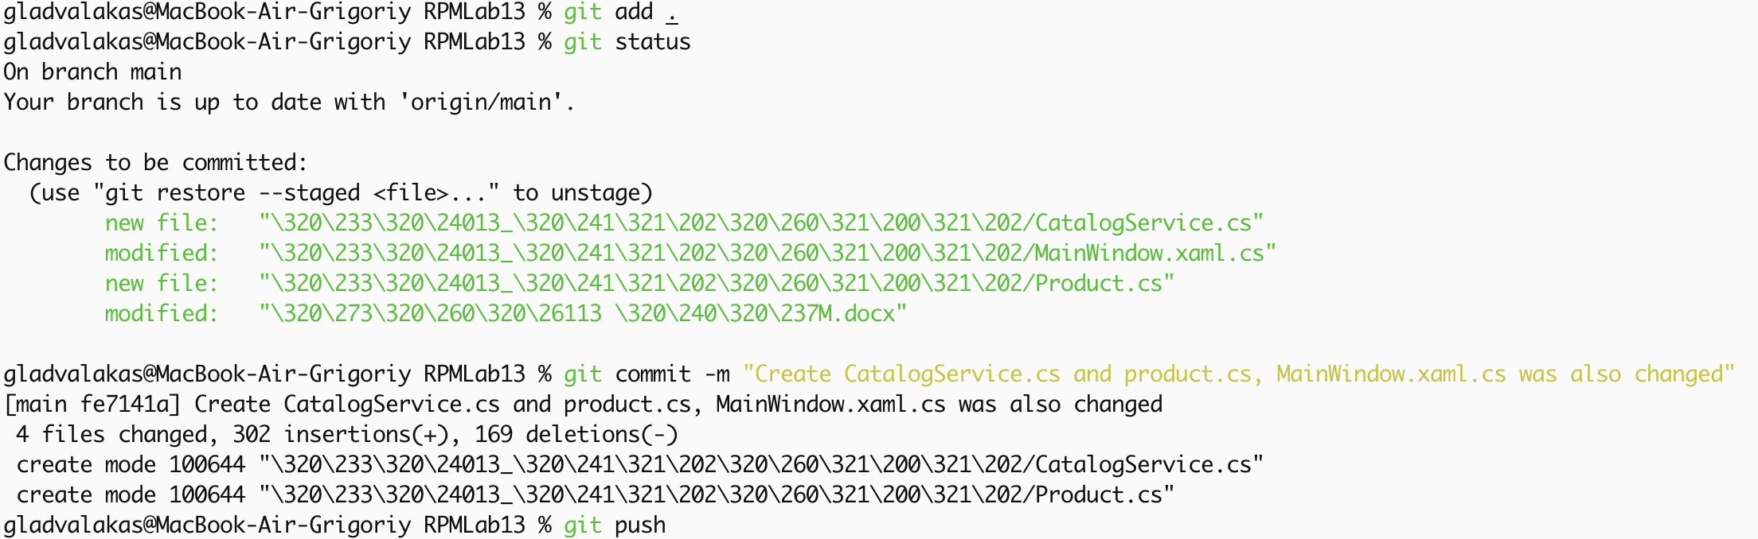

LoginWindow.xaml:

<Window x:Class="Lab13.LoginWindow" xmlns="http://schemas.microsoft.com/winfx/2006/xaml/presentation" xmlns:x="http://schemas.microsoft.com/winfx/2006/xaml" Title="Чудо Обувь — вход" Height="360" Width="420" WindowStartupLocation="CenterScreen" ResizeMode="NoResize" FontFamily="Calibri" FontSize="14" Background="#FFFFFF">
<DockPanel>
<Border DockPanel.Dock="Top" Background="#D2F6E7" Padding="12,8">
<StackPanel Orientation="Horizontal">
<Image x:Name="LogoImage" Width="48" Height="48" Stretch="Uniform"/>
<TextBlock Text="Чудо Обувь" FontSize="20" FontWeight="Bold" VerticalAlignment="Center" Margin="12,0,0,0"/>
</StackPanel>
</Border>
<Grid Margin="24,20">
<Grid.RowDefinitions>
<RowDefinition Height="Auto"/>
<RowDefinition Height="Auto"/>
<RowDefinition Height="Auto"/>
<RowDefinition Height="Auto"/>
<RowDefinition Height="*"/>
</Grid.RowDefinitions>
<Grid.ColumnDefinitions>
<ColumnDefinition Width="110"/>
<ColumnDefinition Width="*"/>
</Grid.ColumnDefinitions>
<TextBlock Grid.Row="0" Text="логин" VerticalAlignment="Center"/>
<TextBox x:Name="LoginTextBox" Grid.Row="0" Grid.Column="1" Height="28" Margin="0,0,0,10"/>
<TextBlock Grid.Row="1" Text="пароль" VerticalAlignment="Center"/>
<PasswordBox x:Name="PasswordBox" Grid.Row="1" Grid.Column="1" Height="28" Margin="0,0,0,16"/>
<StackPanel Grid.Row="2" Grid.ColumnSpan="2" Orientation="Horizontal" HorizontalAlignment="Right">
<Button x:Name="BtnGuest" Content="гость" Width="100" Height="30" Margin="0,0,8,0" Click="BtnGuest_Click"/>
<Button x:Name="BtnLogin" Content="войти" Width="110" Height="30" Background="#70B2AF" Click="BtnLogin_Click"/>
</StackPanel>
<TextBlock Grid.Row="3" Grid.ColumnSpan="2" Margin="0,16,0,0" Foreground="Gray" TextWrapping="Wrap" Text="учётки в файле users.txt рядом с программой"/>
</Grid>
</DockPanel>
</Window>

LoginWindow.xaml.cs

using System;
using System.IO;
using System.Windows;
using System.Windows.Controls;
using System.Windows.Media.Imaging;

namespace Lab13
{
public partial class LoginWindow : Window
{
private const string ErrorMessage = "ошибка!!!!!!";
private const string WrongLoginMessage = "не тот логин";
private const string NoFileMessage = "нет файла";
private const string GuestName = "гость";

private LoginService _loginService;

public object LogoImage { get; private set; }
public object LoginTextBox { get; private set; }

public LoginWindow()
{
InitializeComponent();
_loginService = new LoginService();

string baseDirectory = AppDomain.CurrentDomain.BaseDirectory;
string logoPath = Path.Combine(baseDirectory, "Images", "logo.png");
if (File.Exists(logoPath))
{
BitmapImage logoBitmap = new BitmapImage();
logoBitmap.BeginInit();
logoBitmap.UriSource = new Uri(logoPath);
logoBitmap.CacheOption = BitmapCacheOption.OnLoad;
logoBitmap.EndInit();
LogoImage.Source = logoBitmap;
}
}

private void InitializeComponent()
{
throw new NotImplementedException();
}

private void BtnLogin_Click(object sender, RoutedEventArgs e)
{
string login = LoginTextBox.Text;
string password = PasswordBox.Password;

if (string.IsNullOrEmpty(login))
{
MessageBox.Show(ErrorMessage, ErrorMessage, MessageBoxButton.OK, MessageBoxImage.Warning);
LoginTextBox.Focus();
return;
}

string userName = _loginService.Authenticate(login, password);

if (userName == null)
{
MessageBox.Show(WrongLoginMessage, ErrorMessage, MessageBoxButton.OK, MessageBoxImage.Warning);
return;
}

MainWindow mainWindow = new MainWindow(userName);
mainWindow.Show();
Close();
}

private void BtnGuest_Click(object sender, RoutedEventArgs e)
{
MainWindow mainWindow = new MainWindow(GuestName);
mainWindow.Show();
Close();
}
}
}

